**Оформлення компакт-плити в нових форматах**

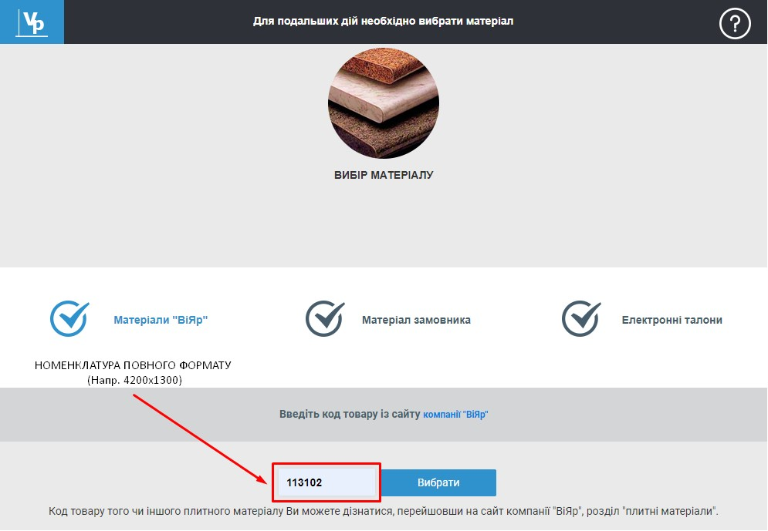***Як оформити?***

1. *У ViyarPro додається формат цілого листа необхідного декору*
2. *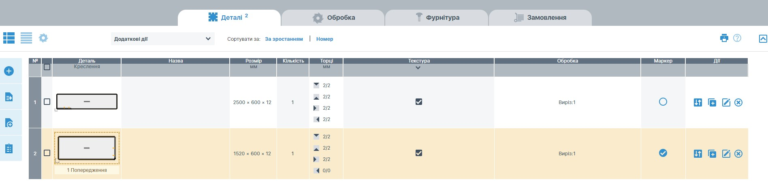Далі додаються всі необхідні деталі та їх обробки*
3. *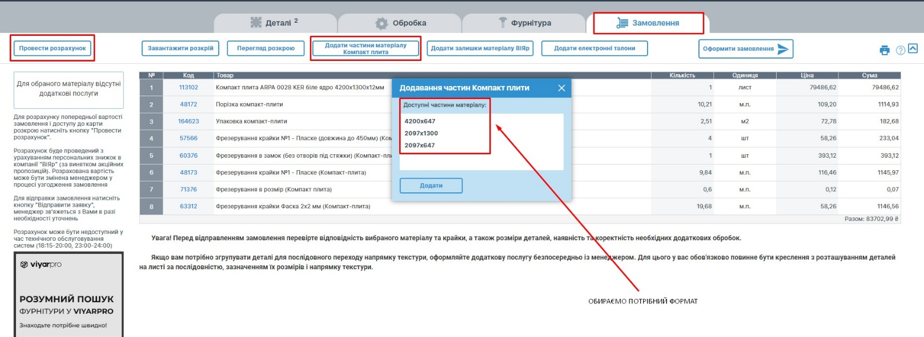У розділі «Замовлення» потрібно вибрати «Додати частини матеріалу Компакт-плита» та вказати один або декілька запропонованих форматів*
4. *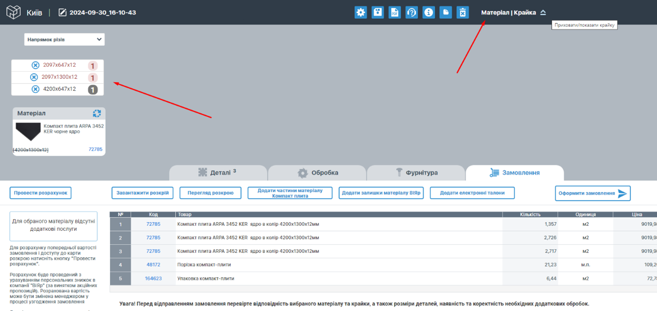Після цього можна переглянути додані формати (або видалити у разі потреби)*
5. *До рахунку додаються ті формати, які ви вибрали для оформлення*
6. *Відправляємо замовлення* 🎉